信息打点-红队工具篇&Fofa&Quake&Kunyu&Suize水泽&Arl灯塔

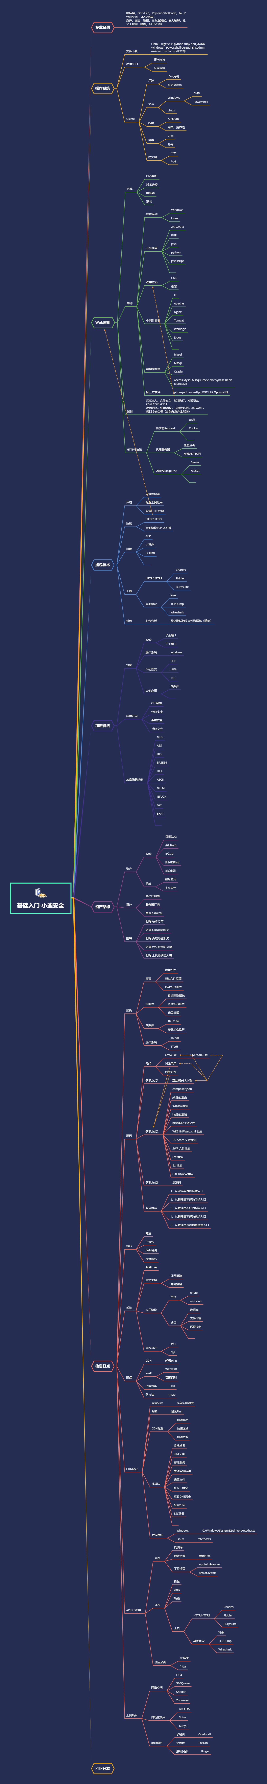

#知识点：

1、网络空间四大引擎-Fofa&Quake&Shodan&Zoomeye

2、自动化信息收集项目-ARL灯塔&Suize水泽&Kunyu坤舆

3、单点功能信息收集项目-企查&子域名&指纹识别&社工信息

#黑暗引擎：

https://fofa.so

https://quake.360.cn

https://www.shodan.io

https://www.zoomeye.org

#自动项目：

https://github.com/knownsec/Kunyu

https://github.com/0x727/ShuiZe_0x727

https://github.com/TophantTechnology/ARL

#相关资源：

https://forum.ywhack.com/center.php

演示案例：

* 网络空间-Fofa&Quake&Shodan&Zoomeye
* 工具测评-网络空间-四大黑暗引擎集合版项目
* 工具测评-自动化收集-ARL灯塔&Suize水泽&Kunyu
* 工具测评-单点功能器-企查&子域名&指纹识别&社工

涉及资源：

[补充：涉及录像课件资源软件包资料等下载地址](https://docs.qq.com/doc/DQ3Z6RkNpaUtMcEFr)